- Ordklasser – verber og substantiver
Marker substantiver med rødt og verberne med gult i nedenstående tekstuddrag fra ”Looking for Alaska” (John Green, 2005)
The week before I left my family and Florida and the rest of my minor life to go to boarding school in Alabama, my mother insisted on throwing me a going-away party. To say that I had low expectations would be to underestimate the matter dramatically. Although I was more or less forced to invite all my “school friends”, i.e. The ragtag bunch of drama people and English geeks I sat with by social necessity in the cavernous cafeteria of my public school, I knew they wouldn’t come. Still, my mother persevered, awash in the delusion that I had kept my popularity secret from her all these years. She cooked a small mountain of artichoke dip. She festooned our living room in green and yellow streamers, the colours of my new school. She bought two dozen champagne poppers and placed them around the edge of our coffee table.
And when that final Friday came, when my packing was mostly done, she sat with my dad and me on the living-room couch at 4.56 p.m. and patiently awaited the arrival of the Goodbye to Miles cavalry. Said cavalry consisted of exactly two people: Marie Lawson, a tiny blonde with rectangular glasses, and her chunky (to put it charitably) boyfriend Will.
“Hey, Miles”, Marie said as she sat down.
“Hey,” I said.
“How was your summer?” Will asked.
“OK. Yours?”
“Good. We did Jesus Christ Superstar. I helped with the sets. Marie did lights,” said Will.
(Excerpt: First page of the novel, page 9)

- Substantiver
Substantiver er ord, man kan sætte the foran.

Eksempler
the time, the year, the people, the way, the day, the thing, the life, the child, the country, the world, the president, the problem, the student, the money, the idea

Hvis man er i tvivl om ordklassen, kan man prøve at sætte the foran et ord.
Eksempler
the would, the continue, the you, the on, the hardly

The-prøven viser, at would, continue, you, on og hardly ikke er substantiver.

Mange engelske ord kan være forskellige ordklasser, alt efter hvilken sammenhæng ordet optræder i. For at være sikker på, hvilken ordklasse et ord tilhører, bliver man derfor nødt til at se på, hvilken sammenhæng ordet indgår i i sætningen.
Eksempler
Easier test for nurses (substantiv)
Hospitals test nurses before hiring. (verbum)

Når man sætter the foran et substantiv, sætter man det i bestemt form. På dansk kan man sætte substantiver i bestemt form ved at tilføje en endelse, nemlig -en eller -et: tiden, tingen, året, barnet.
Ubestemt form dannes på engelsk ved at sætte a foran substantivet: a time, a life, a thing osv. Hvis substantivet begynder med vokallyd, bruges an: an idea. Du kan læse mere om brugen af a, an og the i del 8 om artikler.

- Find substantiver i ovenstående tekstuddrag, hvor man kan sætte den ubestemte artikel ”an” foran. Skriv dem ned her.

Proprier er en undergruppe af substantiver. Det danske ord for proprier er egennavne. Proprier skrives med stort både på engelsk og på dansk. Proprier er fx navne på personer (Paul, Trump, Elizabeth), steder (London, Times Square, Alaska), institutioner og organisationer (FIFA, Facebook, Museum of Modern Art).

- Hvilke proprier kan du få øje på i uddraget? Notér her.

Fem grupper af ord skrives med stort på engelsk men med lille på dansk:
Ugedage | Monday, Tuesday, Wednesday
Måneder | January, February, March
Højtider og helligdage | Christmas Day, Easter, Eid, Thanksgiving, Labor Day
Nationaliteter og sprog | English, German, Chinese
Religioner og trosretninger | Catholicism, Islam, Judaism, Christian, Muslim

- Find eksempler fra tekstuddraget:
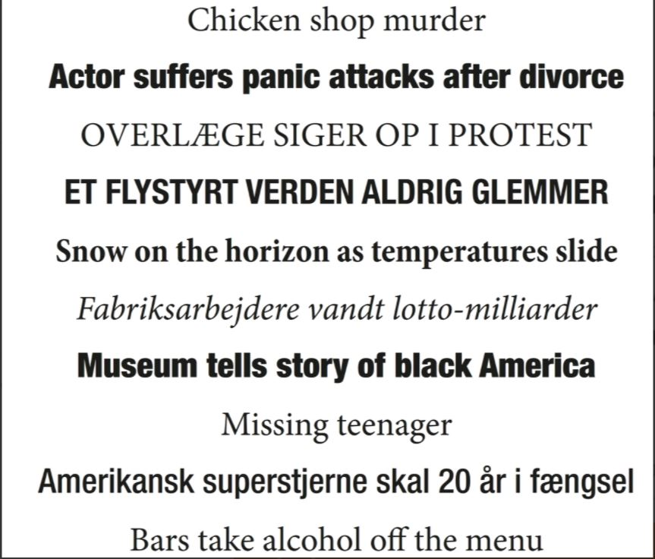

- Find fejl i stort bogstav i sætningerne. Ret lille bogstav til stort, hvor det er nødvendigt.
- Hvorfor er nogle ord skrevet med stort her? Tænk på den kontekst, de indgår i.

